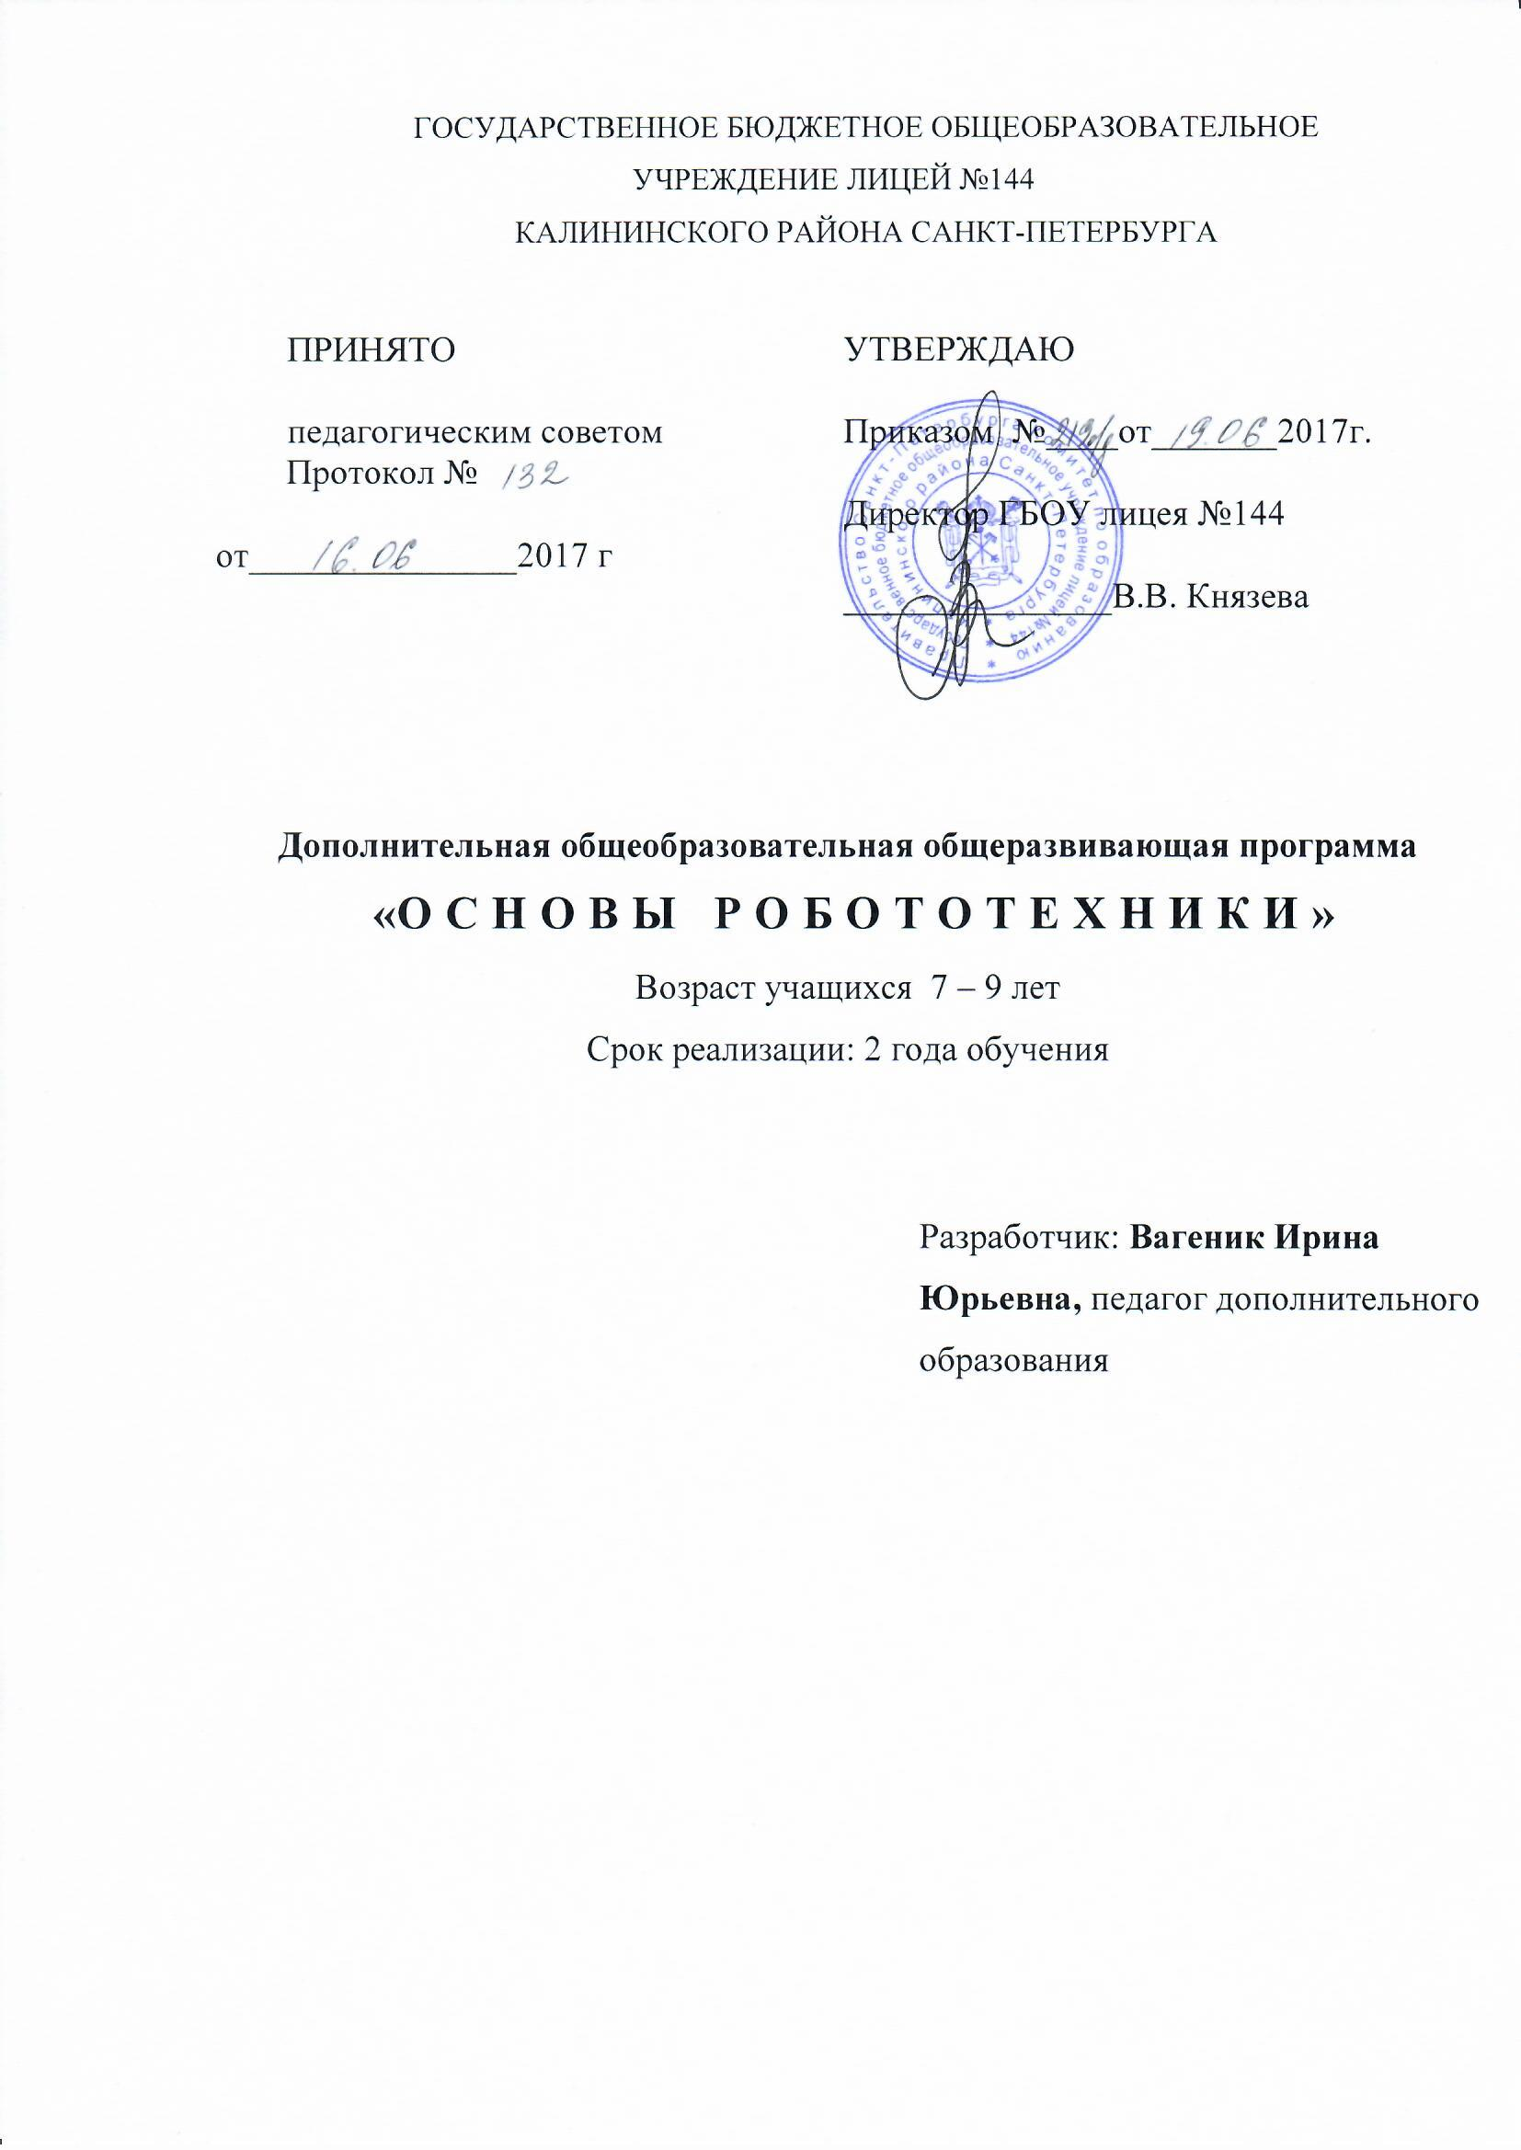
ПОЯСНИТЕЛЬНАЯ ЗАПИСКА
Задатки творческих способностей присущи любому человеку, любому нормальному ребенку. Нужно только суметь раскрыть их и развивать.
Робототехника вошла в мир в середине 20 века. Это было одно из самых передовых, престижных, дорогостоящих направлений машиностроения. Основой робототехники были техническая физика, электроника, измерительная техника и многие другие технические и научные дисциплины. В начале 21 века робототехника является одним из приоритетных направлений в сфере экономики, машиностроения, здравоохранения, военного дела и других направлений деятельности человека. Специалисты, обладающие знаниями в этой области, востребованы. В России существует проблема недостаточной обеспеченности инженерными кадрами и низкого статуса инженерного образования. Поэтому необходимо вести популяризацию профессии инженера, ведь использование роботов в быту, на производстве и поле боя требует, чтобы пользователи обладали современными знаниями в области управления роботами. Как этого достичь? С чего начинать? Школа – это первая ступень, где можно закладывать начальные знания и навыки в области робототехники, прививать интерес учащихся к робототехнике и автоматизированным системам.
Направленность
Образовательная программа «Основы робототехники» имеет техническую направленность и предполагает общекультурный уровень освоения.
Актуальность программы
Актуальность программы заключается в том, что она направлена на формирование творческой личности живущей в современном мире Программа позволяет объединить занятия конструированием и программированием, что способствует развитию познавательных интересов, интегрированию знаний по информатике и физике с развитием инженерного мышления через техническое творчество. На основе учебных конструкторов Lego WeDo, учащиеся изучают функциональность роботов, рассматривают работу сенсоров и двигателей, конструируют различные модели роботов и пишут программы для управления ими, создают проекты. Работа с этими конструкторами даёт возможность создавать "умные" игрушки, наделять их интеллектом, а так же освоить и выучить базовые принципы программирования на ПК. Это позволяет почувствовать себя настоящим инженером-конструктором, создавать подвижные машины и механизмы, научиться работать с электродвигателями и пневматическими устройствами, изучая при этом основы физики.
Адресат программы
Программа «Основы робототехники» ориентирована на детей 7-9 летнего возраста, имеющих навыки работы на ПК и в некоторой степени решает проблему адаптации ребенка в обществе, активно осваивающего всевозможную электронику (начиная от электронной игрушки до программируемого холодильника, от калькулятора до современного компьютера и т. д.). Программа разработана в соответствии с требованиями федерального государственного образовательного стандарта начального общего образования, а также возрастных и психологических особенностей младшего школьника.
Объем и срок реализации программы
Общее количество учебных часов – 216 часов за 2 года обучения.
1 год обучения – 72 часа (1 раз в неделю по 2часа).
2 год обучения – 144 часа (2 раза в неделю по 2часа).
Цель и задачи
Цель: овладение навыками начального технического конструирования и использование средств информационных технологий для проведения исследования и решения задач в межпредметной деятельности.
Задачи
Обучающие
- Формировать умение работать с конструктором ЛЕГО.
- Способствовать формированию умения достаточно самостоятельно решать технические задачи в процессе конструирования моделей (планирование предстоящих действий, самоконтроль, умение применять полученные знания, приёмы и опыт в конструировании).
- Научить основам программирования, составлять алгоритмы.
- Научить приемам построения моделей роботов Лего-конструкторов;
- Научить различным технологиям создания роботов, механизмов;
- Добиться высокого качества изготовленных моделей (добротность, надежность, привлекательность);
- Проектировать роботов и программирование их действий.
- Через создание собственных проектов прослеживать пользу применения роботов в реальной жизни.
Развивающие
- Развивать мелкую моторику.
- Развивать творческие способности и логическое мышление учащихся.
- Развивать интерес ребят к научно-техническому творчеству.
- Повышать мотивацию к изучению таких дисциплин как физика, математика и информатика.
- Развивать межпредметные связи:
- физика;
- информатика;
- математика;
- технология.
Воспитательные
- Воспитывать у ребят чувство патриотизма и гражданственности на примере истории российской техники;
- Воспитывать высокую культуру труда учащихся;
- Воспитывать смекалку учащихся, находчивость, изобретательность и устойчивый интерес к поисковой творческой деятельности.
- Научить учащихся работать в группах.
Условия реализации программы
Условия формирования групп: учащиеся одного возраста. В объединение осуществляется прием всех детей по желанию, не имеющих медицинских противопоказаний. В объединении может заниматься любой ребенок, независимо от природных задатков и навыков. Возможен дополнительный набор в течении первого и второго года обучения по результатам собеседования.
Количество детей в группе:
1 года обучения – не менее 15 человек.
2 года обучения – не менее 12 человек.
Особенности организации образовательного процесса

Основополагающими принципами при работе с учащимися являются:
- целостность и непрерывность;
- научность в сочетании с доступностью;
- практическая направленность и метапредметность;
- концентричность в структуризации материала.
Программа составлена согласно принципам педагогической целесообразности перехода от простых работ к более сложным. Учащиеся должны постепенно осваивать технические приемы работы с конструкторами Lego, с компьютером. Преподавание построено в соответствии с принципами валеологии «не навреди». На каждом занятии обязательно проводится физкультминутка, за компьютером учащиеся 9-14 лет работают не более 25 минут в течение занятия. Сразу после работы за компьютером следует минутка релаксации – учащиеся выполняют упражнения для глаз и кистей рук.
Формы и методы проведения занятий
Обучение по данной программе должно проходить в компьютерном классе с использованием мультимедийного проектора, экрана, интерактивной доски. Форма проведения занятий: занятие-игра, конкурс, презентация, беседа, викторина, творческая мастерская, творческие проекты, соревнования.
Форма организации деятельности учащихся на занятии:
- фронтальная: работа педагога со всеми учащимися одновременно (беседа, показ, объяснение и т.п.);
- коллективная: организация проблемно-поискового или творческого взаимодействия между всеми детьми одновременно (работа над коллективным проектом.);
- групповая: обсуждение нового, закрепление изученного, работа над творческими проектами. При организации практических занятий и творческих проектов формируются команды из 2 человек. Для каждой команды желательно иметь отдельное рабочее место, состоящее из компьютера и конструктора;
- индивидуальная: подготовка к соревнованиям и творческим конкурсам.
Материально техническое обеспечение
Кабинет, в котором проводятся занятия, обеспечен современными персональными компьютерами, с выходом в Интернет и школьную информационную среду, обеспечивающими возможность записи и трансляции по сети видеоизображения и звука.
Средством наглядности служит оборудование для мультимедийных демонстраций (компьютер и медиапроектор).
Для работы в компьютерном классе на занятиях используется следующее оборудование:
- мультимедийный проектор,
- интерактивная доска,
- компьютерные колонки,
-персональные компьютеры (минимальные системные требования: операционная система Microsoft Windows XP, процессор Pentium 233 МГц ММХ, 64 МБ ОП).
Важную роль во внедрении робототехники играет материально-техническая база образовательного учреждения. Ведь имея 2-3 конструктора на всю школу сложно говорить о качественном преподавании курса. Поэтому в нашей школе была создана материально-техническая база, позволяющая говорить о качестве преподавания робототехники.
Оборудование | Кол-во
Конструктор ПервоРобот LEGO WeDo 9580  Конструктор ПервоРобот LEGO WeDo 9585  Программное обеспечение WeDo Software v1.2.2  ПервоРобот LEGO WeDo. Книга/уч. Лицензия на 1 раб.место. | 11  11  1  1

Кадровое обеспечение
Занятия должен вести педагог, имеющий высшее образование по направления, связанным с информатикой. Желательно наличие педагогического образования и повышение квалификации по специальности робототехника.
Планируемые результаты освоения программы
Результатом работы является приобретенный учащимися объем знаний, умений, навыков, развитие способностей учащихся.
В результате освоения программы учащийся должен демонстрировать сформированные умения и навыки работы с разными источниками информации, оценивать их и на этой основе формулировать собственное мнение, суждение, оценку, применения полученных знаний для разработки и внедрения инноваций в дальнейшей жизни, владеть следующими знаниями, умениями и навыками:
- основные понятия робототехники;
- основы алгоритмизации;
- умения автономного программирования;
- знания среды LEGO;
- умения подключать и задействовать датчики и двигатели;
- навыки работы со схемами.
Учащиеся получат возможность научиться:
- собирать базовые модели роботов;
- составлять алгоритмические блок-схемы для решения задач;
- использовать датчики и двигатели в простых задачах;
- программировать на Lego;
- использовать датчики и двигатели в сложных задачах, предусматривающих многовариантность решения;
- проходить все этапы проектной деятельности, создавать творческие работы.
Личностные результаты
- формировать учебную мотивацию, осознанность учения и личной ответственности;
- формировать эмоциональное отношение к учебной деятельности и общее представление о моральных нормах поведения.
Метапредметные результаты:
- Коммуникативные универсальные учебные действия:
- формировать умение понимать других;
- формировать умение излагать мысли в чёткой логической последовательности, строить речевое высказывание в соответствии с поставленными задачами, отстаивать свою точку зрения, анализировать ситуацию и самостоятельно находить ответы на вопросы путём логических рассуждений;
- формировать умение работать над проектом в команде, эффективно распределять обязанности
- Познавательные универсальные учебные действия:
- формировать умение извлекать информацию из текста и иллюстрации;
- формировать умения на основе анализа рисунка-схемы делать выводы.
- Регулятивные универсальные учебные действия:
- формировать умение оценивать учебные действия в соответствии с поставленной задачей;
- формировать умение составлять план действия;
- формировать умение мобильно перестраивать свою работу в соответствии с полученными данными.
- формировать умение творчески подходить к решению задачи,

Предметные результаты
У учащихся будут сформированы:
- основные понятия робототехники;
- основы алгоритмизации;
- умения автономного программирования;
- знания среды LEGO;
- умения подключать и задействовать датчики и двигатели;
- навыки работы с инструкциями.
Учащиеся получат возможность научиться:
- собирать базовые модели роботов;
- составлять алгоритмические блок-схемы для решения задач;
- использовать датчики и двигатели в простых задачах;
- программировать на Lego;
- использовать датчики и двигатели в сложных задачах, предусматривающих многовариантность решения;
- проходить все этапы проектной деятельности, создавать творческие работы.
УЧЕБНО-ТЕМАТИЧЕСКИЙ ПЛАН
1 года обучения

№ п/п | Тема урока | Кол-во часов | Теория | Практика | Формы контроля
1 | Вводное занятие | 2 | 1 | 1 | наблюдение
2 | История знаменитых роботов | 2 | 2 |  | опрос
3 | Компоненты конструктора WeDo | 8 | 5 | 3 | опрос
4 | Среда программирования WeDo | 10 | 3 | 7 | опрос, выполнение тестовых заданий
5 | Основы сборки и программирования роботов | 26 | 6 | 20 | анализ на каждом занятии педагогом и учащимися качества выполнения работ и приобретенных навыков общения
6 | Проектная деятельность | 16 | 4 | 12 | защита проектов
7 | Участие в конкурсах и соревнованиях по робототехнике и легоконструированию | 4 | 1 | 3 | выставка, конкурс, соревнование
8 | Итоговое занятие | 4 |  | 4 | анализ участия коллектива и каждого обучающегося в мероприятиях
 | Итого | 72 | 20 | 50

УЧЕБНО-ТЕМАТИЧЕСКИЙ ПЛАН
2 года обучения

№ п/п | Тема урока | Кол-во часов | Теория | Практика | Формы контроля
1 | Вводное занятие | 2 | 1 | 1 | наблюдение
2 | Состав ресурсного набора. | 2 | 2 |  | опрос
3 | Проектная деятельность с использованием основного и ресурсного наборов | 110 | 10 | 100 | защита проектов
4 | Создание фона к проектам на основе презентаций | 6 | 2 | 4 | опрос, представление презентаций
5 | Подготовка и участие в конкурсах и соревнованиях по робототехнике и легоконструированию | 20 | 5 | 15 | выставка, конкурс, соревнование
6 | Итоговое занятие | 4 |  | 4 | анализ участия коллектива и каждого обучающегося в мероприятиях
 | Итого | 144 | 20 | 124

